

**Colegio de Ciencias e Ingeniería**

**Inteligencia Artificial**

**NRC: 4004**

**Algoritmos Genéticos**

**Integrantes:**

**Gabriel Oña– 320597**

23 de septiembre del 2023

**Algoritmos Genéticos**

En este trabajo se buscó minimizar una función algebraica de dos variables. La peculiaridad es que este tipo de función se caracteriza por ser difícil de minimizar. Por lo tanto, el uso de algoritmos genéticos ayudará a encontrar una convergencia en los valores x, y para los que la función se minimiza.

La propuesta de resolución es caracterizar en un vector los valores [x,y] escogidos de forma aleatoria con una probabilidad uniforme. Se crea una población de 100 intentos de solución. En una siguiente etapa, se escoge los 10 mejores datos usando una PriorityQueue en el que el valor de prioridad se da por el valor más pequeño f(x,y) que se evalúa. Posteriormente, se usa este listado elitista de los 10 mejores resultados y se los convierte en un solo arreglo de bits. Como se está trabajando con una arquitectura de 64 bits, la representación flotante justamente dispone de 64 bits, por lo que el arreglo de unión de [x,y], es una representación de 128 bits.

Para la etapa del crossover, lo que se busca es escoger con probabilidad uniforme 2 arreglos de 128 bits. Igualmente, de forma aleatoria, escoger un pivote entre 0 y 127 para que se pueda dividir estos dos vectores y recombinarlos. De esta forma se consiguen 2 hijos que formarán parte de la siguiente generación de datos. Así se procede hasta generar 100 hijos y no mermar la población. Antes de transformar nuevamente cada arreglo de bits a representación decimal, se realiza aleatoriamente una mutación con probabilidad 10% a un bit de cada solución. Una vez realizado esto ya se puede dividir el arreglo de 128 bits en dos arreglos de 64 bits los que se los puede transformar a representación flotante.

De esta forma se repite 100 iteraciones y se obtiene el siguiente resultado de la convergencia de los valores [x,y] para minimizar la función f(x,y).

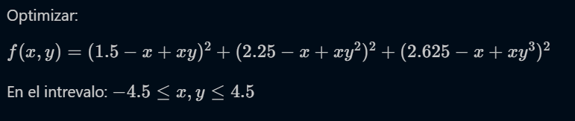

Figura 1. Función para minimizar

Figura 2. Convergencia x

Figura 2. Convergencia y

Figura 3. Convergencia f(x,y)

Código: <https://github.com/Gabeinstein/artificial_intelligence_fall23_gona/blob/main/genetic%20algorithm/genetic%20algorithm.ipynb>